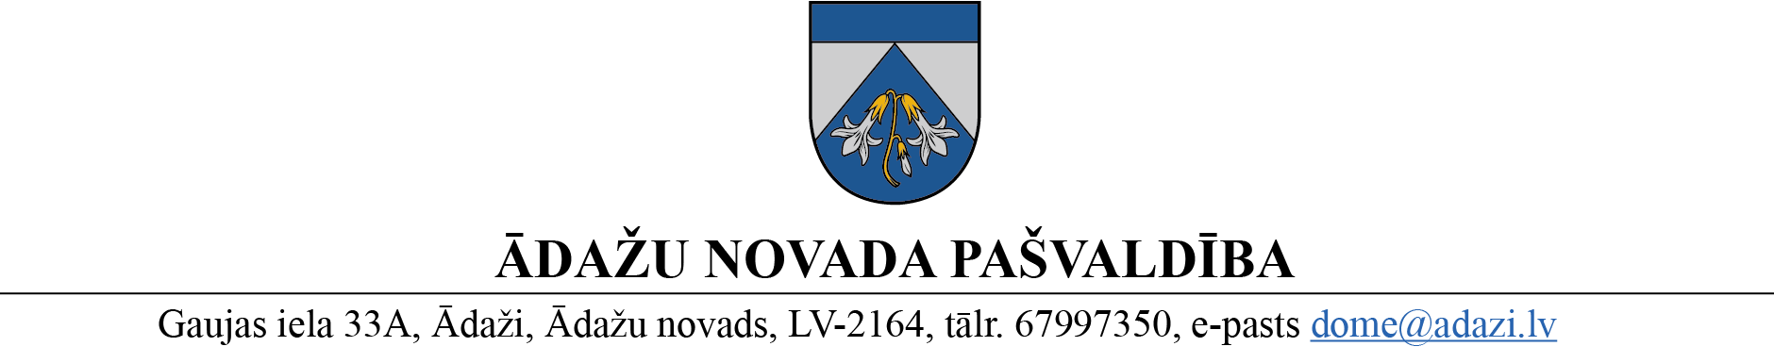

PROJEKTS uz 28.06.2023.

vēlamais datums izskatīšanai: Attīstības komitejā 14.06.2023.

domē: 28.06.2023.

sagatavotājs: Miķelis Cinis

ziņotājs: Miķelis Cinis

LĒMUMS

Ādažos, Ādažu novadā

2023. gada 28. jūnijā **Nr.**«DOKREGNUMURS»

**Par detālplānojuma izstrādes uzsākšanu nekustamajā īpašumā Iļķenes ceļš 17**

Ādažu novada pašvaldībā 23.05.2023. tika saņemts “UR property” SIA (Bruņinieku iela 22 - 11, Rīga, Latvija, LV-1001, e-pasts: ugis.rengarts@lexmagnus.lv) iesniegums par ar lūgumu atļaut izstrādāt detālplānojumu nekustamā īpašuma “Iļķenes ceļš 17”, Iļķene Ādažu pag., Ādažu nov. zemes vienībai ar kadastra apzīmējumu 8044 006 0013 (turpmāk – Īpašums), ar mērķi pamatot zemesgabala sadalīšanu savrupmāju apbūves gabalos Savrupmāju apbūves teritorijā (DzS1).

Izvērtējot ar iesniegumu saistītos apstākļus, konstatēts, ka saskaņā ar Ādažu novada teritorijas plānojumu Īpašums atrodas Savrupmāju apbūves teritorijā (DzS1) un Transporta infrastruktūras teritorijā (TR).

Pamatojoties uz:

* 1. likuma „Par pašvaldībām” 14.panta otrās daļas 1.punktu, kas nosaka, ka, lai izpildītu savas funkcijas, pašvaldībām likumā noteiktajā kārtībā ir pienākums: 1) izstrādāt pašvaldības teritorijas attīstības programmu un teritorijas plānojumu, nodrošināt teritorijas attīstības programmas realizāciju un teritorijas plānojuma administratīvo pārraudzību;
  2. Teritorijas attīstības plānošanas likuma 12.panta pirmo daļu, kas nosaka, ka vietējā pašvaldība izstrādā un apstiprina vietējās pašvaldības attīstības stratēģiju, attīstības programmu, teritorijas plānojumu, lokālplānojumus, detālplānojumus un tematiskos plānojumus;
  3. Ministru kabineta 14.10.2014. noteikumu Nr.628 „Noteikumi par pašvaldību teritorijas attīstības plānošanas dokumentiem” 98.punktu, kas nosaka, ka pašvaldība pieņem lēmumu par detālplānojuma izstrādes uzsākšanu, apstiprina darba uzdevumu un izstrādes vadītāju vai noraida iesniegumu, sniedzot atbilstošu pamatojumu,

kā arī ņemot vērā, ka jautājums tika izskatīts un atbalstīts Attīstības komitejas sēdē 14.06.2023., Ādažu novada pašvaldības dome

NOLEMJ:

1. Uzsākt detālplānojuma izstrādāšanu nekustamā īpašuma “Iļķenes ceļš 17”, Iļķene, Ādažu pag., Ādažu nov. zemes vienībai ar kadastra apzīmējumu 8044 006 0013 ar mērķi pamatot zemesgabala sadalīšanu savrupmāju apbūves gabalos Savrupmāju apbūves teritorijā un ar to saistītu infrastruktūras objektu izvietošanu, nodrošinot piekļūšanu katrai jaunveidojamai zemes vienībai, ielas veidojot kā atsevišķas zemes vienības.
2. Par detālplānojuma izstrādes vadītāju apstiprināt Ādažu novada teritorijas plānotāju Miķeli Cini.
3. Apstiprināt darba uzdevumu detālplānojuma izstrādei nekustamajam īpašumam “Iļķenes ceļš 17”, Iļķene Ādažu pag., Ādažu nov.
4. Teritorijas plānošanas nodaļa atbild par lēmuma izpildi.
5. Par lēmuma izpildes kontroli atbild pašvaldības izpilddirektora vietnieks.
6. Lēmumu var pārsūdzēt Administratīvajā rajona tiesā, Baldones ielā 1A, Rīgā, viena mēneša laikā no tā spēkā stāšanās dienas.

Pielikumā:

1. Darba uzdevums detālplānojuma izstrādei.
2. Detālplānojuma robežas.

Pašvaldības domes priekšsēdētāja K. Miķelsone

__________________________

Izsniegt norakstus:

TPN: @

Iesn.: @

M.Cinis 67398063